Jan Rožek jmenován Country Sales Head Czech Republic & Slovakia

Praha 1. září 2022

Nový ředitel společnosti Electrolux pro český a slovenský trh se chce zaměřit na posílení vztahů se zákazníky a zefektivnění všech prodejních kanálů.

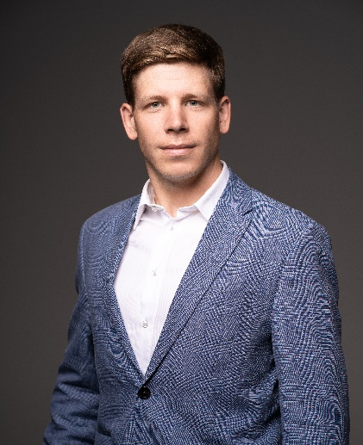
Jan Rožek, který z pozice Country Sales Head Czech Republic & Slovakia povede českou a slovenskou pobočku největšího výrobce domácích spotřebičů, se zaměří především na posílení všech prodejních kanálů
a růst firmy z hlediska zisku, hodnoty i objemu.

Jedním z úkolů nového ředitele bude vypracovat strategii pro úspěšné zvládnutí ekonomických dopadů inflace, růstů cen energií a měnícího se chování zákazníků. Zaměřit se chce ale nejen na zvyšování zisku, ale také na pokračování akčního plánu, kterým se společnost Electrolux zavázala v horizontu jedenácti let přispívat k lepšímu a udržitelnějšímu životu.

"Společnost Electrolux se svými spotřebiči dlouhodobě a s nadšením přispívá ke zlepšování každodenního života milionů lidí naší planety. V této filozofii hodláme pokračovat, a to i díky našim dlouhodobým plánům v programu Better Living, který vede k trvalé udržitelnosti," říká Jan Rožek.

Jan Rožek má dlouholeté zkušenosti z řídicích pozic zejména v oblasti FMCG firem. Vystudoval mezinárodní management na Vysoké škole ekonomické v Praze a na Fundação Getulio Vargas v Sao Paulu. Svou profesní kariéru zahájil ve společnosti L'Oréal jako Key Account Manager v divizi luxusního zboží a později pracoval jako National Key Account Manager ve společnosti Rémy Cointreau. Do společnosti Electrolux přichází z pozice generálního ředitele pro český a slovenský trh ve společnosti Sirowa, která se zaměřuje na oblast výroby a distribuce léků a kosmetických přípravků. Jan Rožek je vynikající interkulturní komunikátor se znalostí češtiny, angličtiny a němčiny.
V soukromém životě je nadšeným poloprofesionálním triatlonistou, který se mimo jiné pyšní tituly mistra republiky CZ v AG triatlonu na dlouhých tratích v letech 2018 a 2020,
a úspěšně absolvoval desítky Ironmanů a polovičních Ironmanů. Naposledy se mu podařilo kvalifikovat na letošní Mistrovství světa Ironman na Havaji.
Současně se změnou ve vedení české a slovenské pobočky Electrolux oznámilo vedení firmy i změnu na pozici výkonného ředitele regionu CEE. Do pozice General Manager for Central and Eastern Europe byl jmenován Slaven Matijević, který doposud zastával tuto pozici v regionu jižní Evropy a dočasně v letošním roce vedl i českou a slovenskou pobočku Electrolux.

Electrolux je přední světová společnost zabývající se výrobou spotřebičů, která již více než 100 let formuje život svých zákazníků k lepšímu. Přicházíme s novým pojetím toho, jak miliony lidí prožívají chuť, péči o oděvy a svůj vlastní wellbeing, a prostřednictvím našich řešení a činností vždy usilujeme o to vést lidskou společnost v cestě za udržitelností. Pod našimi značkami Electrolux, AEG a Frigidaire prodáváme každý rok přibližně 60 milionů domácích spotřebičů na více než 120 světových trzích. V roce 2021 dosáhla společnost Electrolux tržeb ve výši 126 miliard SEK
a zaměstnávala 52 000 lidí po celém světě. Další informace najdete na webu www.electroluxgroup.com.

